KMTCLINE  KOREA MARINE TRANSPORT CO.,LTD. | 高麗海運ジャパン株式会社  KMTC (JAPAN) CO.,LTD | 東京03 (3500) 5051  大阪06 (6243) 1661

お客様各位
平成26年2月28日
横浜港ターミナル移転のご案内

拝啓 平素より弊社サービスをご利用頂き、厚く御礼申し上げます。
この度、横浜港での本船荷役及びVAN-POOLにつきまして、現行の本牧A-8
ターミナル から本牧埠頭BC-1へ下記詳細の通り移転する事となりましたので
ご案内申し上げます。

敬具
記

移転先名称 : 本牧ふ頭BCコンテナターミナル

BC-1 CYオープン日 ： 平成26年3月17日 (月)

BC-1本船荷役開始日 ： 平成26年3月24日 (月)

本 船 : REGULA V-1408 E/W分より

【留意点】
１. 輸入空コンテナの返却場所につきましては、EIRにてご案内致します。
２. 輸出空コンテナVAN PICK ORDERの受付先につきまいては、代理店
日本通運(045-622-2401)へお問合わせ願います。
３．平成26年３月2４日以前の輸入コンテナは本牧A8での蔵置となります。
４. デマレージのお支払先は、現行A-8の日本通運横浜国際ターミナル支店
となります。
５. A-8に輸出搬入済み実入りコンテナについて、お客様都合でBC-1に移動
する場合は、掛かる費用（シフト料金・ドレージ）はお客様負担に
なりますので、予めご了承ください。

【概要】

【事務所（代理店）】
代理店： 日本通運（株）横浜国際ターミナル支店 本牧事業所
インベントリー関連 連絡先： TEL- 045-622-2401 FAX- 045-623-9520
書類関連 連絡先： TEL- 045-622-2456 FAX- 045-622-5431

【ヤード（CY）】
住所：横浜市中区本牧埠頭1-195
CY： 山九 (株) 横浜支店 （BC 1）
利用者コード：YUSTE
NACCS蔵地コード：2EKF5
連絡先：(代表) TEL-045-622-3914 FAX-045-623-8625

【ＣＦＳ】 現行通り

【ドキュメント業務】
D/O交換・B/L揚げ・D/R差し入れに関しまして、事務所移転までは
A-8日通にて引き続き行います。 事務所移転のお知らせは別途致します。
ACL通知先コードが追加となります：
3/24(月)本船よりBONEC(日通) YUSTE(山九) 2箇所へ送信

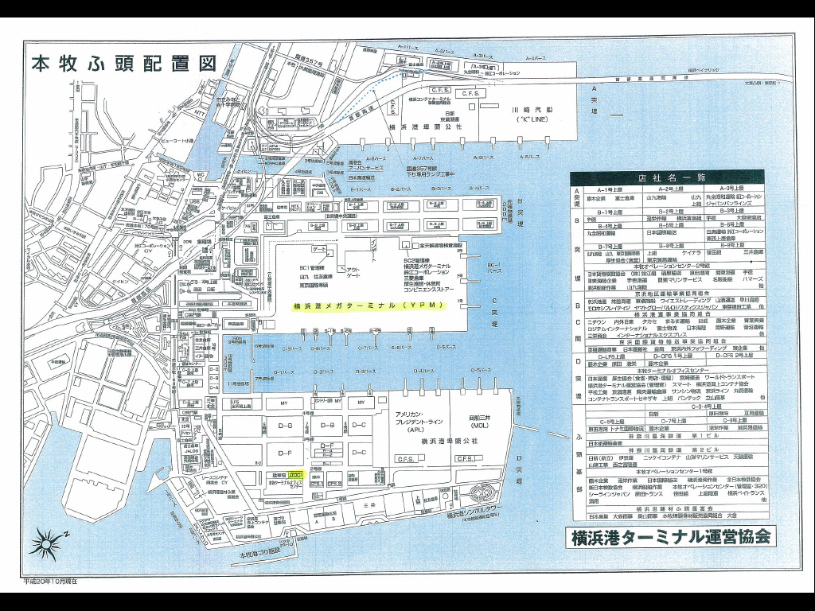
A8バース
BC1バース

